Ngày soạn:……………………..
Ngày dạy:………………………..
TIẾT 24 – BÀI 12: LỚP VỎ KHÍ. KHỐI KHÍ. KHÍ ÁP VÀ GIÓ TRÊN TRÁI ĐẤT
Thời gian thực hiện: 03 tiết
I. MỤC TIÊU
1. Kiến thức
- Mô tả được các tầng khí quyển, đặc điểm chính của tầng đối lưu và tầng bình lưu.
2. Năng lực
- Năng lực chung:
+ Tự chủ và tự học: Biết chủ động, tích cực thực hiện những công việc của bản thân trong học tập và trong cuộc sống.
+ Giao tiếp và hợp tác: Biết đặt ra mục đích giao tiếp và hiểu được vai trò quan trọng của việc đặt mục tiêu trước khi giao tiếp. Hiểu được nội dung và phương thức giao tiếp cần phù hợp với mục đích giao tiếp và biết vận dụng để giao tiếp hiệu quả.
+ Giải quyết vấn đề và sáng tạo: Xác định được và biết tìm hiểu các thông tin liên quan đến vấn đề; đề xuất được giải pháp giải quyết vấn đề.
- Năng lực Địa lí
+ Nhận thức khoa học Địa lí : Mô tả được các tầng khí quyển, sự phân bố các đai khí áp và các loại gió chính trên Trái Đất.
+ Tìm hiểu Địa lí : Sử dụng các công cụ địa lí: Tranh ảnh, văn bản, internet… để tìm hiểu về đặc điểm thành phần của không khí, các tầng khí quyển, các đai khí áp và các loại gió chính trên Trái Đất.
+ Vận dụng kiến thức, kĩ năng đã học: Để giải thích các tình huống trong thực tế và liên hệ với cuộc sống.
3. Phẩm chất
- Chăm chỉ : Có ý thức đánh giá điểm mạnh, điểm yếu của bản thân, thuận lợi, khó khăn trong học tập để xây dựng kế hoạch học tập. Có ý chí vượt qua khó khăn để đạt kết quả tốt trong học tập.
- Nhân ái: Tôn trọng ý kiến của người khác, có ý thức học hỏi lẫn nhau.
- Trách nhiệm: Có trách nhiệm trong việc thực hiện nhiệm vụ học tập (cá nhân/nhóm). Có ý thức bảo vệ môi trường, bầu khí quyển và tầng ô dôn.
II. THIẾT BỊ DẠY HỌC VÀ HỌC LIỆU
1. Chuẩn bị của giáo viên
- Phiếu học tập, máy tính, giáo án
- Khí áp kế
2. Chuẩn bị của học sinh: vở ghi, SGK
III. TIẾN TRÌNH DẠY HỌC
HOẠT ĐỘNG 1. Mở đầu
a. Mục tiêu
- Kết nối với bài học, tạo tâm thế để bắt đầu tiết học hiệu quả.
b. Tổ chức thực hiện
Bước 1: Giao nhiệm vụ cho học sinh.
- Khởi động với bài hát CÁNH DIỀU TUỔI THƠ
https://www.youtube.com/watch?v=DjIGJGHw_L0
+ Trong lớp chúng ta có những bạn nào từng đi thả diều?
+ Tại sao diều lại bay được trên bầu trời?

Bước 2: Thực hiện nhiệm vụ: HS tham gia trò chơi bằng cách giơ tay nhanh nhất.
Bước 3: HS báo cáo kết quả nhiệm vụ.
Bước 4: Đánh giá và chốt kiến thức
Lớp không khí bao quanh Trái Đất được gọi là khí quyển hay lớp vỏ khí của Trái Đất. Lớp vỏ khi gồm, những thành phần nào và cấu tạo ra sao? Khí áp và gió phân bố như thế nào trên Trái Đất?
HOẠT ĐỘNG 2: Hình thành kiến thức mới
Hoạt động 2.1. Tìm hiểu các tầng khí quyển
a. Mục tiêu
- Mô tả được các tầng khí quyển, đặc điểm chính của tầng đối lưu và tầng bình lưu.
b. Tổ chức thực hiện
Bước 1: Giao nhiệm vụ cho học sinh
Nhiệm vụ 1: Dựa vào thông tin SGK và hình 12.1, em hãy kể tên các tầng của khí quyển?
Nhiệm vụ 2: Tìm hiểu đặc điểm các tầng của khí quyển
- Vòng 1: (nhóm chuyên gia )
+ Nhóm 1,2: Tìm hiểu tầng đối lưu.
+ Nhóm 3,4 : Tìm hiểu tầng bình lưu.
+ Nhóm 5,6: Tìm hiểu các tầng cao của khí quyển.
- Vòng 2: (nhóm mảnh ghép) Hình thành 6 nhóm mới. Đảm bảo trong nhóm mới đều có ít nhất 1 thành viên của các nhóm cũ. Các thành viên ở nhóm mới sẽ cùng chia sẻ những thông tin đã tìm hiểu được ở nhóm cũ. Sau đó các nhóm hoàn thành bảng sau:
Tầng khí quyển | Tầng đố  lưu | Tầng bình lưu | Các tầng cao của khí quyển
Vị trí
Đặc điểm
Vai trò

Nhiệm vụ 3: Tìm hiểu thêm về lớp ô-zôn
- Dựa vào thông tin đoạn video: https://vnexpress.net/vi-sao-co-lo-hong-tren-tang-ozone-3856641.html
kết hợp kiến thức SGK, em hãy cho biết:
+ Nguyên nhân làm thủng lớp ô-zôn?
+ Khi lớp ô-zôn suy giảm gây ra những hậu quả gì?
Bước 2: Thực hiện nhiệm vụ.
- GV hướng dẫn, hỗ trợ HS thực hiện các nhiệm vụ cá nhân/nhóm.
Bước 3: Trao đổi thảo luận và báo cáo kết quả
- Cá nhân/nhóm báo cáo kết quả làm việc.
- Các học sinh khác có ý kiến nhận xét, bổ sung.
- Giáo viên hướng dẫn học sinh điều chỉnh, hoàn thiện kết quả và ghi chép kiến thức, chốt lại nội dung học tập.
Bước 4: Đánh giá và chốt kiến thức
- Giáo viên quan sát, nhận xét đánh giá quá trình thực hiện của học sinh về thái độ, tinh thần học tập, khả năng giao tiếp, trình bày và đánh giá kết quả cuối cùng của học sinh
- Chuẩn kiến thức:
I. Các tầng khí quyển và thành phần không khí
1. Các tầng khí quyển
- Khí quyển gồm: Tầng đối lưu, tồng bình lưu và các tầng cao của khí quyển

Tầng khí quyển | Tầng đối lưu | Tầng bình lưu | Các tầng cao của khí quyển
Vị trí | 0 – 18 km | 18 – 50 km | Từ 50 km trở lên
Đặc điểm | - Không khí chuyển động theo chiều thẳng đứng.  - Nhiệt độ giảm theo độ cao. | - Không khí chuyển động theo luồng ngang,  - Nhiệt độ tăng theo độ cao. | - Không khí cực loãng.  - Có hiện tượng sao băng, cực quang.
Vai trò | Là nơi sinh ra các hiện tượng thời tiết như gió , mưa mây.. => ảnh hưởng lớn đến đời sống con người và các loài sinh vật. | Chứa lớp ô-zôn bảo vệ sự sống trên TĐ. | Ít ảnh hưởng trực tiếp đến tự nhiên và con người.

HOẠT ĐỘNG 3. Luyện tập
a. Mục tiêu
- Củng cố các kiến thức đã học trong bài
b. Tổ chức thực hiện
Bước 1: Giao nhiệm vụ cho học sinh
Dựa vào kiến thức đã học, em hãy hoàn thiện bài tập sau:

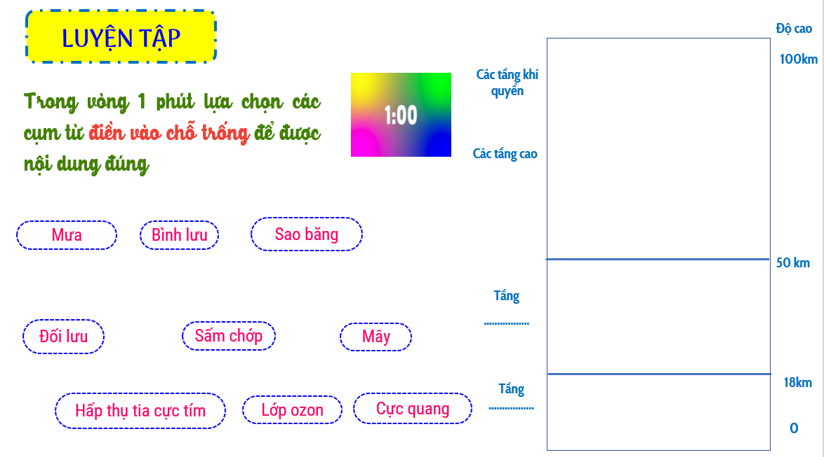

Bước 2: Thực hiện nhiệm vụ
Bước 3: Báo cáo kết quả làm việc
Bước 4: Gv quan sát, nhận xét đánh giá hoạt động học của hs.

HOẠT ĐỘNG 4. Vận dụng
a. Mục tiêu
- Vận dụng kiến thức đã học để giải quyết vấn đề trong thực tiễn.
b. Tổ chức thực hiện
Bước 1: Giao nhiệm vụ cho học sinh
Nguyên nhân xuất hiện lỗ thủng tầng odon? Em sẽ làm để góp phần bảo vệ lớp odon.
Bước 2: Thực hiện nhiệm vụ
Bước 3: Báo cáo kết quả làm việc
Bước 4: Gv quan sát, nhận xét đánh giá hoạt động học của hs.

*HƯỚNG DẪN VỀ NHÀ
- Học bài
- Ôn lại kiến thức đã học từ bài 9 đến bài 12 (mục I) tiết sau ôn tập học kì I

